Anmeldeformular

Mannschaft: _____________________________________________________

Mannschaftsverantwortliche/r: _______________________________________

Spieler:

Name Geb. Datum Aktiv Inaktiv Spielklasse

1 _________________________ ____________ ___________

2 _________________________ ____________ ___________

3 _________________________ ____________ ___________

4 _________________________ ____________ ___________

5 _________________________ ____________ ___________

6 _________________________ ____________ ___________

7 _________________________ ____________ ___________

8 _________________________ ____________ ___________

9 _________________________ ____________ ___________

10 ________________________ ____________ ___________

11 ________________________ ____________ ___________

12 ________________________ ____________ ___________

13 ________________________ ____________ ___________

14 ________________________ ____________ ___________

Turnierregeln

Es wird nach den Regeln des DHB bzw. HVS gespielt. Für alle für das Turnier betreffende Fragen ist die Turnierleitung zuständig. Es wird in Turnierform gespielt. Es wird in 2 Gruppen à 4 Mannschaften gespielt. Die ersten beiden jeder Gruppe erreichen das Halbfinale und spielen dort um den Einzug ins kleine und große Finale.

Die Spielzeit beträgt 1 mal 15 Minuten, falls der Turnierplan keine anderen Regelungen vorsieht.
Anpfiff, Halbzeit und Abpfiff erfolgen durch die Turnierleitung.
Bei Punktgleichheit in der Gruppe zählt die Tordifferenz. Bei gleicher Tordifferenz entscheidet über die Platzierung in der Gruppe ein Siebenmeterwerfen (je 5 verschiedene Spieler werfen einen Siebenmeter). Sollte eine Begegnung in der Endrunde bei Spielende unentschieden ausgegangen sein, erfolgt eine Verlängerung von 1 Mal 7 Minuten. Sollte dann immer noch keine Entscheidung gefallen sein, entscheidet ein Siebenmeterwerfen, wie oben beschrieben.
Jede Mannschaft kann aus 14 Spielern bestehen, wobei 7 Spieler sofort eingesetzt, die übrigen Spieler fliegend eingewechselt werden können. Ein Spieler bzw. Spielerin kann nur in einer Mannschaft eingesetzt werden. Beim Turnier muss aber immer eine Frau auf dem Feld sein.
Während des Turniers sind nur gemischte Mannschaften erlaubt.
Auf der Sportanlage am Bauernwald sind Stollenschuhe nicht erlaubt, in der Jahnsporthalle in Schwalbach dürfen nur Sportschuhe mit nicht färbenden Sohlen benutzt werden.
In jeder Mannschaft dürfen sechs aktiv spielende Handballer/-innen eingesetzt werden. Es dürfen jedoch nur drei aktive Spielerinnen oder Spieler zur gleichen Zeit auf dem Feld stehen. Aktive Spieler und Spielerinnen werden nach Punkten (Klassenzugehörigkeit) gewichtet. Bei jeder Mannschaft dürfen nicht mehr als 100 Punkte auf dem Feld stehen.

Wir behalten uns vor, für ehemalige aktive Spieler die Punkte individuell zu bewerten.

Aktivenwertung:

Saarlandliga Männer 60 Punkte

Saarlandliga Frauen 45 Punkte

A-Jugend Saarlandliga und Verbandsliga Männer 50 Punkte

Bezirksliga Männer 45 Punkte

Bezirksliga Frauen und A-Jugend Bezirksliga 30 Punkte

A-Liga Männer 30 Punkte

A-Liga Frauen 25 Punkte

Alle Spielerinnen und Spieler ab dem Jahrgang 1998 und älter gelten als aktive Spielerinnen und Spieler.
Als aktive Handballer/-innen zählen all jene, die an Meisterschaftsspielen des HVS oder des DHB der Hallenrunde 2014/2015 teilgenommen haben. Nicht spielberechtigt sind alle aktiven Spieler/-innen, die höher als Saarlandliga spielen.

Handballregeln

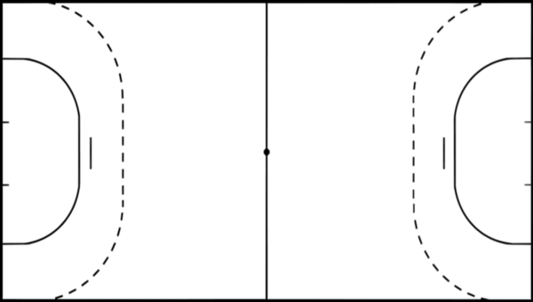

Freiwurflinie Mittellinie

7-Meter-Linie

Torraum (6-Meter-Linie), darf nur vom Torwart betreten werden

Allgemein:

Die Feldspieler dürfen den Ball nicht nur mit der Hand berühren, sondern mit allen Körperteilen oberhalb des Knies (das Knie eingeschlossen), wobei, wie in anderen Ballsportarten auch, zwischen Fangen und Dribbeln unterschieden wird. Ohne Dribbeln darf der Spieler nur maximal drei Schritte machen und den Ball nur drei Sekunden lang festhalten, dann muss er den Ball durch Pass an einen Mitspieler oder durch einen Torwurf freigeben. Bewegt er sich mit dem Ball über das Spielfeld, so darf direkt nach der Ballannahme maximal drei Schritte und nach dem Dribbeln maximal drei Schritte gelaufen werden. Läuft ein Spieler unbehindert (d. h. ohne Halten oder Klammern durch den Gegner) mehr als diese drei Schritte („Schrittfehler“ oder einfach „Schritte“ genannt) oder fängt er den Ball, dribbelt dann, nimmt den Ball wieder auf und beginnt erneut zu dribbeln (umgangssprachlich auch als „Doppel“, „Doppelfang“ oder „Zweimal“ bezeichnet), gelangt die gegnerische Mannschaft (durch einen Freiwurf) in Ballbesitz. Außerdem dürfen die Feldspieler den Ball nicht absichtlich in den eigenen Torraum zurückspielen. In diesem Fall erhält die gegnerische Mannschaft einen Freiwurf.
Es ist erlaubt, den Ball wegzuspielen oder zu blocken sowie den Gegenspieler zu sperren.
Körperkontakt ist grundsätzlich ebenfalls erlaubt. Es ist nicht erlaubt, den Ball wegzureißen, den Gegenspieler festzuhalten, zu klammern, zu stoßen, anzuspringen, wegzudrängen oder Ähnliches. Handball ist damit bewusst als körperbetontes Spiel angelegt.

